总目录
- Freechat需求分析报告文档
- Freechat概要设计报告文档
- Freechat详细设计报告文档
- Freechat测试用例报告文档
Freechat需求分析报告文档
1. 引言 3
1.1 编写目的 3
1.2 项目风险 3Error: Reference source not found
1.3 文档约定 Error: Reference source not found
1.4 预期读者和阅读建议 4
1.5 产品范围 4
1.6 参考文献 4
2. 综合描述 4
2.1 产品的状况 4
2.2 产品的功能 Error: Reference source not found
2.3 用户类和特性 5
2.4 运行环境 5
2.5 设计和实现上的限制 Error: Reference source not found
2.6 假设和约束(依赖) 6
3. 外部接口需求 6
3.1 用户界面 6
3.3.1 登陆界面 6
3.3.2 注册界面 7
3.3.3 用户主界面 Error: Reference source not found
3.3.4 聊天界面 10
3.3.5 Server界面 11
4系统用例设计 13
5. 系统功能需求 15
5.1 输入／输出数据 15
5.2 用例描述 Error: Reference source not found
5.3 用例业务流程描述 Error: Reference source not found9
6. 其它非功能需求 20
6.1 性能需求 21
6.2 安全性需求 Error: Reference source not found1
6.3 软件质量属性 21Error: Reference source not found
6.4 业务规则 21
6.5 用户文档 21
7. 词汇表 Error: Reference source not found2
8. 待定问题列表 22

引言
此需求分析报告主要介绍产品——Freechat的基本用户界面和功能等基本信息，帮助用户建立起对产品的初步、大致的认知。在阅读时最好结合软件的操作一起阅读。在阅读本文档之后，用户应该可以基本了解产品的使用。

编写目的
聊天软件作为一种重要的社交工具，已经成为人们日常生活中不可或缺的一部分。它不仅提供了互联网上文字沟通方式，还具有好友管理、群组聊天、文件分享等功能，为用户提供了丰富多样的社交体验。为此，我们设计了一款能够自主设计端口，支持聊天、群聊、文件传输的聊天软件“Freechat”。
本文将对聊天软件“Freechat”进行需求分析，主要包括用户需求、功能需求和性能需求等方面。通过对这些需求的分析，我们可以更好地了解用户的期望和需求，为软件的实现、改进和提升提供有力的支持。希望实现它的互联网上文字沟通功能，还具有好友管理、群组聊天、文件分享等功能，以便于人们日常使用。

项目风险
- 任务提出者：
技术风险：任务提出者可能面临技术实现的不确定性，例如所需功能的复杂性超出预期，技术难题无法克服等。
时间风险：任务提出者可能面临项目进度延误的风险，导致完成时间推迟，达不到时间要求。
成本风险：任务提出者可能面临项目成本超支的风险，比如时间成本，时间安排。
- 软件开发者：
技术风险：软件开发者可能面临技术难题无法克服的风险，导致开发进度延误，甚至影响软件质量。
资源风险：软件开发者可能面临人力资源不足、技术能力不足等风险，影响项目的顺利进行。
质量风险：软件开发者可能面临代码质量、功能完备性等方面的风险，导致软件存在漏洞或质量不达标。
- 产品使用者：
安全风险：产品使用者可能面临数据泄露、账号被盗等安全风险，影响个人隐私和数据安全。
使用体验风险：产品使用者可能面临软件稳定性、用户界面友好性等方面的风险，影响使用体验。
功能完备性风险：产品使用者可能面临软件功能不完善、用户需求无法满足等风险，影响使用效果

文档约定
排版约定为：
- 正文风格：宋体、五号
- 一级标题：宋体、四号
- 二级标题：宋体、小四
- 代码命令：类/接口命名为大驼峰，成员的变量命名为小驼峰。

预期读者和阅读建议
- 用户：用户优先阅读原型图的解释，熟悉软件界面。其次阅读用例以及系统功能需求，了解软件的基本功能及使用；
- 开发人员：优先阅读原型图解释以及用例描述，明确软件的功能需求，并参考接口需求以及参考文献了解软件的开发技术；
- 测试人员：阅读产品的用例描述和功能需求描述，为后续测试活动做铺垫；
- 文档编写入员：仔细阅读，不断补充完善产品需求报告。

产品范围
本产品适用于有聊天软件需求的客户，提供自定义端口，添加好友，注册，聊天，传文件等等功能。能够群聊，私聊(双方用户都在线时能互相收发消息，后续如果有能力添加离线收发的功能)，也能够拉取在线用户的列表，能实现注册功能，验证用户登录并更新信息，是一款极为实用的聊天软件。本产品也适用于有监听需求的对象，能够通过服务端检测客户端操作是否正常，也能向群聊推送信息。

参考文献
- 基础平台界面设计的视觉元素分析与探究 李姗 包装与设计. 2022(06)
- Maven在Java项目中的引入及应用本项目已经批准的计划任务书 江日念 林霞 乔德新 电脑知识与技术. 2013,9(21)
- 使用实例文档；
- 软件开发中工已发布的其他文档：readme.md
- Maven - Maven in 5 Minutes https://maven.apache.org/guides/getting-started/maven-in-five-minutes.html
- [Github Actions documentation - Github Docs]https://docs.github.com/en/actions
- [How to Fix java.io.StreamCorruptedException: invalid type code in Java?]
https://www.geeksforgeeks.org/how-to-fix-java-io-streamcorruptedexception-

综合描述

产品的状况
本产品是基于QQ、微信、飞书等等现有互联网广泛使用的聊天软件，形成的一个新型互联网聊天产品，在原有基础聊天、文件传输功能上，添加了一些新的功能，便于实际使用。产品起源于年轻群众对于聊天软件的需求，以下是FreeChat项目的的宣传语：当不安汹涌而来，对世界与生命的思索，对未来与知识的探讨，变得稀缺而困难起来。但即使身处浮躁的浪潮，我们也禁不住畅想，同处一个时代下的异国的同辈，他们此时在想些什么？他们又如何看待这个世界和彼此年轻的生活呢？如果你也和我们一样，欢迎来到这场，举世共舞的冒险

产品的功能
本产品主要分为两大部分，分别拥有各自的功能。
客户端能够实现正常聊天功能，如群聊、私聊、文件传输等，同时也包括客户端注册，客户端登陆登出，拉取在线用户列表等等基础功能。
服务端主要用于管理人员，具有注册、验证、推送等等基础功能，以及监听客户端操作是否异常的功能。

图2-1 产品功能表
客户端 |  | 服务端
基础功能 | 聊天功能 | 基础功能 | 监听功能
注册客户端 | 私聊 | 实现注册 | 监听客户端操作是否正常
拉取在线用户列表 | 群聊 | 验证用户登录并更新信息
客户端启动、退出 | 文件传输及保存 | 向群聊推送消息

用户类和特性
目标用户①：第一类用户是个体用户，对聊天软件有需求并且希望自定义聊天端口，增强消息的可控性，他们可以使用Freechat的私聊和群聊功能传送文件和发起聊天。
目标用户②：第二类用户是个体用户，对聊天对象有实时交流的需求，对应Freechat列表中，只有在线用户能够被用户列表拉取，用以实现必要信息或者特定需求的及时传达。
目标用户③：第三类用户是运营端或对运营信息、软件使用信息关注的群体，利用Server端口的实时监测功能，能够及时地获取软件的使用情况以及客户的具体使用状态，可以利用数据实现产品改进等功能。
目标用户④：第四类用户是需要内部通信的客户群或者公司、厂商等，基于Freechat自定义端口和自输入IP地址的可数性，能帮助公司提供公司员工内部信息交流，并有效管理交流信息。

运行环境
本软件需要在Windows系统下才能正常运行，运行环境需要安装有JDK8或JDK21才能够正常使用软件的全部功能，运行过程中，需要考虑到端口是否已经被占用的问题。

设计和实现上的限制
- 编程语言限制：限制只能使用JAVA语言完成软件实现；
- 项目时间与人力资源限制：项目小组人员限制为四人内，项目有时间限制，约两个半月时间，实现软件设计和软件实现的全过程，时间与人力资源有限，是恶软件最终呈现效果以及功能实现受到一定限制；
- 技术限制：需要使用git和maven实现项目的管理和小组合作；使用Launch4j工具利用jar包生成对应可执行exe文件；需要实现TCP网络编程并利用多线程技术实现线程的集合和维护；需要使用GUI工具实现图形化交互界面。使用I/O流读入输出数据流；使用HashMap模拟数据库；
- 要求遵循的代码规范：类/接口命名使用大驼峰命名法，成员变量命名使用小驼峰命名法；
- 文件书写规则限制：正文使用等线五号，两侧对齐，1.5倍行间距，段落首行缩进两字符。；
- 硬件限制：由于只能使用笔记本开发，限于特定的系统和JDK版本，最终软件使用限制于windows系统下且仅适用于JDK8和JDK21；

假设和约束(依赖)
下面将列举出对软件产品需求分析报告中，影响需求陈述的假设因素：
- 软件约束：依赖Launch4使用jar包得到exe可执行程序；利用vscode编辑代码；依赖maven与git功能实现小组合作和项目开发;
- 用户约束：假定用户了解IP与端口的相关基本信息；假定用户了解如何查看端口；假定用户已安装JDK8或JDK21;
- 工期约束:工期时间约束为两个半月左右，截止日期为2023年12月20日；
- 人员约束：小组人数受到限制，最终开发项目小组组成为3人。

外部接口需求

用户界面

3.1.1登陆界面

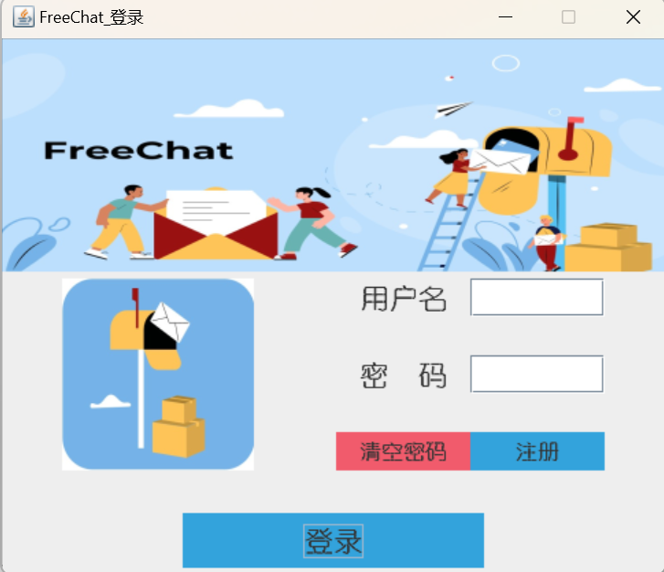
图3-1 登陆界面原型图

- 入口：打开软件
- 界面图形图标：
  - 左上角显示“FreeChat_登录“
  - 界面以FreeChat为背景图
- 屏幕输入框
  - 用户名后面加入用户名框
  - 密码加入用户名输入框
- 跳转按键
  - 注册
  - 登录
- 跳出“消息“框：
  - 显示“账号或密码错误
  - 关闭：单击右上角差号或者点击确定按键
- 跳出“输入“框：
  - 显示：请输入服务器IP地址
  - 继续：点击确定按键
  - 跳出输入框，显示“请输入服务器端口号“，输入：单击输入框输入服务器端口号
  - 关闭：单击右上角叉号护着点击取消按键
3.1.2注册界面
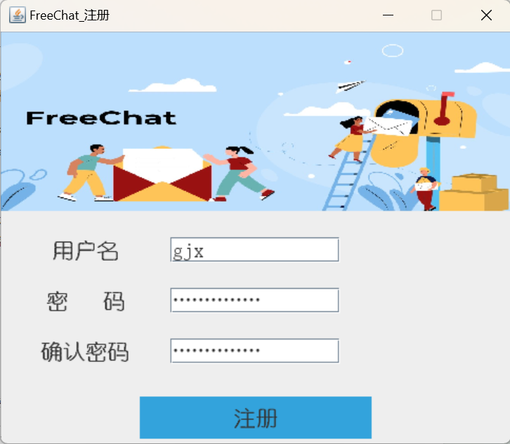
图3-2 注册界面原型图
- 入口：
  - 从登录界面点击注册
- 界面图标
  - 左上角显示“FreeChat_登录“
  - 界面以FreeChat为背景图
- 界面输入框：
  - 用户名输入框
  - 密码输入框
  - 确认密码输入框
- 按键：
  - 注册按键
- 输入：
  - 单击输入框
- 跳出消息栏
  - 内容：“密码不一致，请重新输入“
  - 按键：确定键
  - 退出：单击右上角叉
- 退出：
  - 单击右上角叉
3.1.3用户主界面
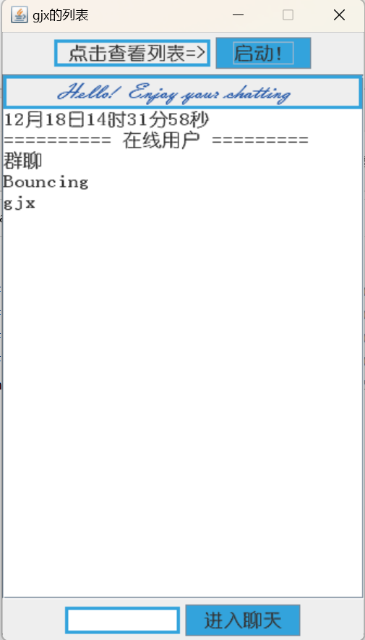
图3-3 用户主界面原型图
- 入口：
  - 从登录界面登录
- 界面图标
  - 左上角显示“用户名的列表“
  - 界面显示“Hello! Enjoy your chatting“艺术字字体
- 拉取好友列表功能：
  - 界面图标：显示“点击查看列表“
  - 拉去列表：单击“启动！“
  - 显示登录中的好友姓名
- 进入聊天输入框
  - 单击输入框
  - 输入在线用户名
  - 单击进入聊天
- 跳出消息栏
  - 内容：“该用户不存在“
  - 按键：确定键
  - 退出：单击右上角叉或确定键
- 退出：
  - 单击右上角叉
3.1.4聊天界面
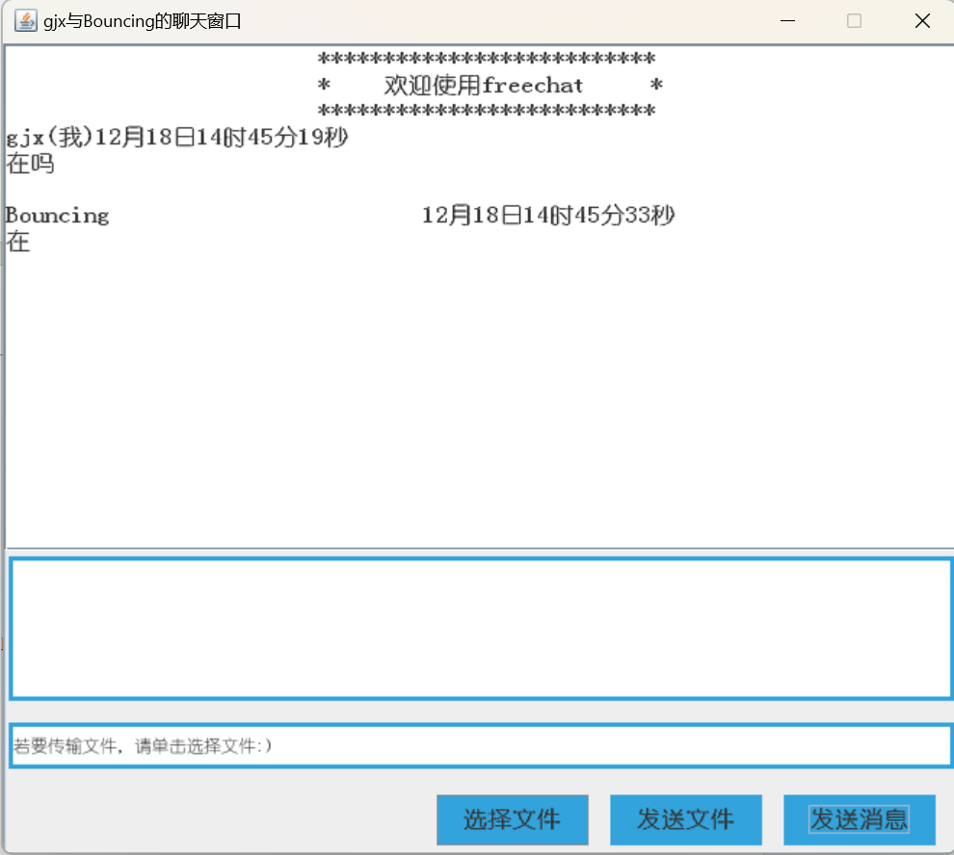
图3-4 聊天界面原型图
- 入口：
  - 从用户主界面输入聊天对象点击确定
- 界面图标
  - 左上角显示“A与B的聊天窗口“，其中A、B是两个客户端
  - 界面显示“欢迎使用freechat“艺术字字体
- 输入框：
  - 消息输入框
  - 传输文件框
- 按键
  - “选择文件“按键
  - “发送文件“按键
  - “发送消息“按键
- 消息显示：
  - 显示消息发出者
  - 显示消息内容
  - 显示消息发送时间
- 退出
  - 单击右上角叉按键
3.1.5 Server界面
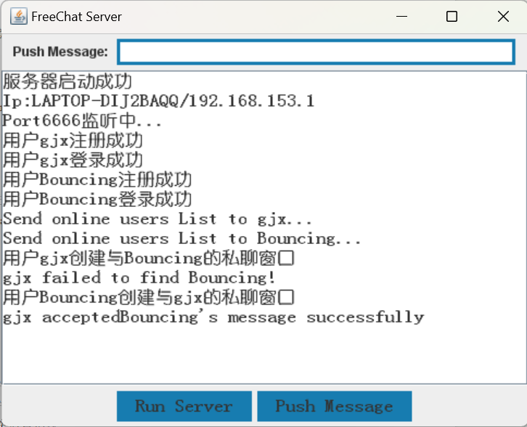
图3-5 Server界面原型图
- 入口：
  - 从服务端程序登录
- 界面图标
  - 左上角显示“FreeChat Server“
- 输入框：
  - 消息输入框
  - 消息输入：单击输入框
  - 单击Push Message以推送消息
- 按键
  - Run Server
  - Push Message
- 消息显示：
  - 显示监听的用户登录情况
  - 显示监听的用户窗口建立情况
  - 显示Server推送消息情况
- 退出
  - 单击右上角叉按键

系统用例设计
图 4.1 登录与注册用例图
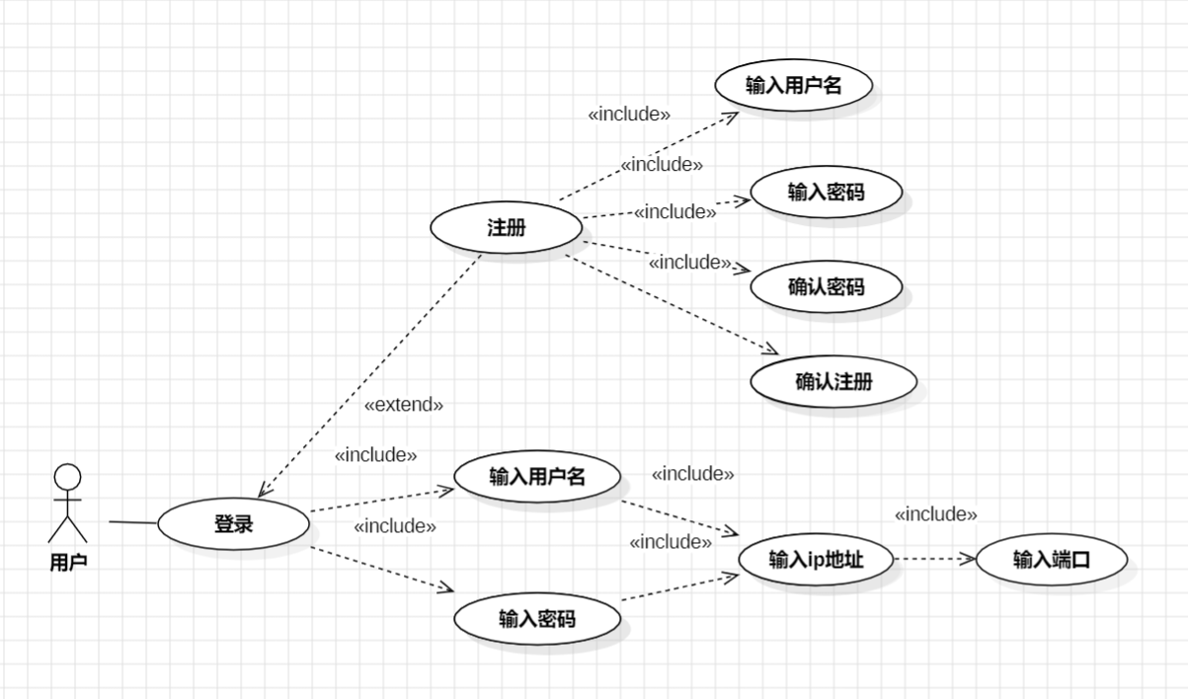
图 4.2 用户端聊天用例图
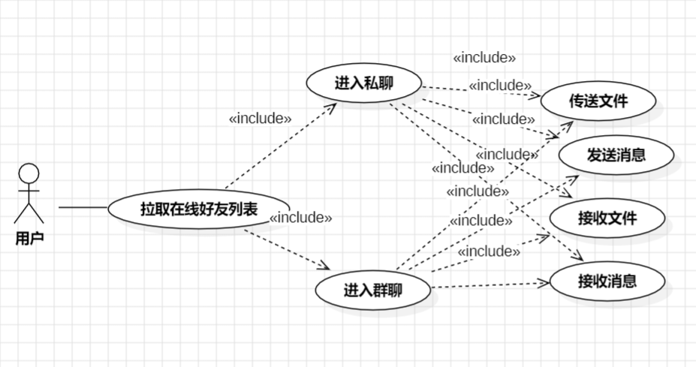

图4.3 服务端用例图
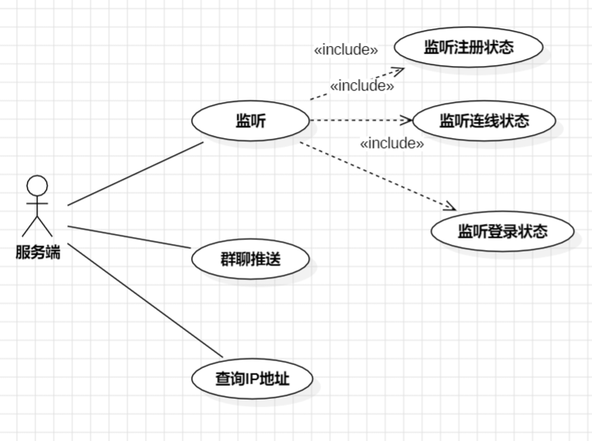
图4.4 整体用例图
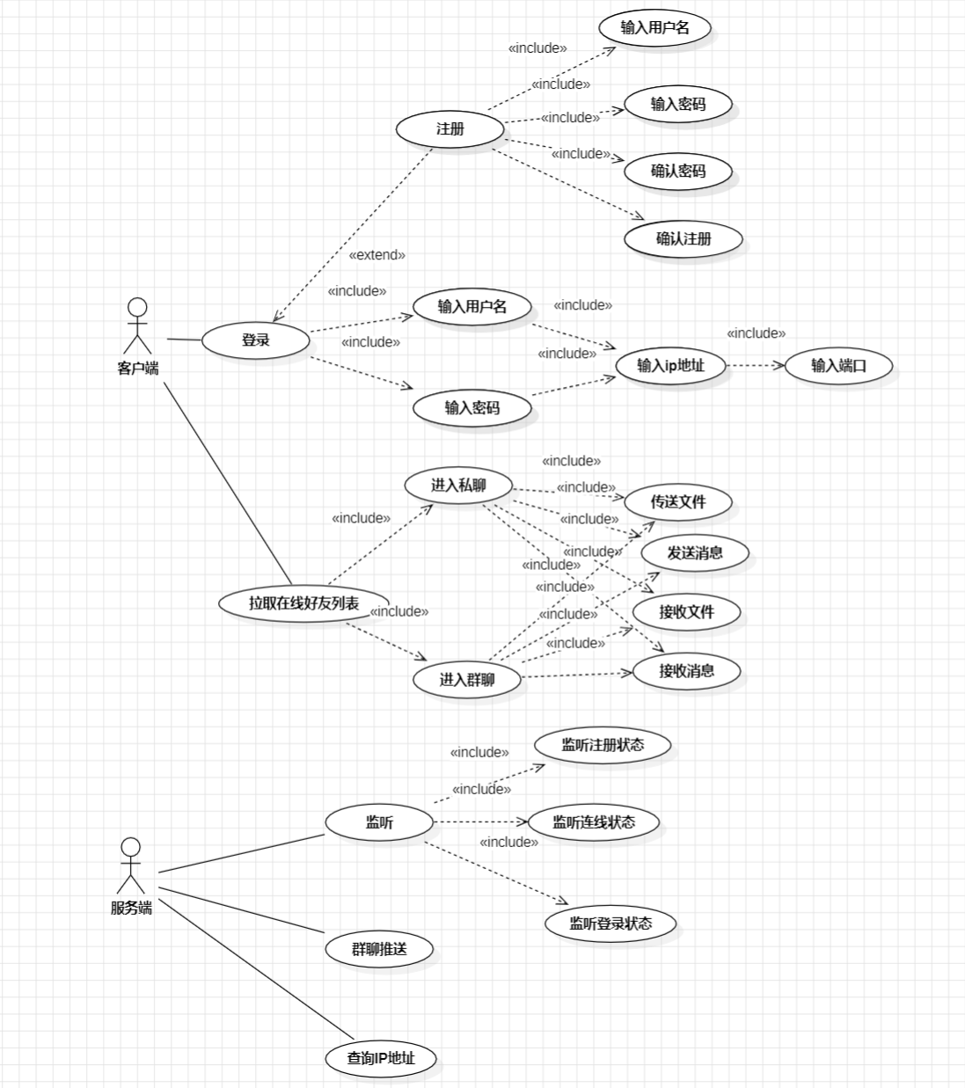

系统功能需求

输入／输出数据
输入消息：
1.登陆界面
- 数据名称：用户名
- 实际含义：定义的用户的名称
- 数据类型：各种可识别字符
- 数据约束：字符串长度不超过10
- 数据名称：密码
- 实际含义：登录口令
- 数据类型：英文字符与数字符号组合
- 数据约束：大于六位数
- 数据名称：IP地址
- 实际含义：服务器IP地址
- 数据名称：端口
- 实际含义：可使用客户端端口
2.注册界面
- 数据名称：用户名
- 实际含义：定义的用户的名称
- 数据类型：各种可识别字符
- 数据约束：字符串长度不超过10
- 数据名称：输入密码与确认密码
- 实际含义：登录口令
- 数据类型：英文字符与数字符号组合
- 数据约束：大于六位数
3.聊天界面
- 数据名称：消息
- 实际含义：预发送的消息内容
- 数据类型：各种可识别字符
- 数据约束：字符串长度不超过200
- 数据名称：文件
- 实际含义：预输出文件
- 数据类型：数据流
- 数据约束：本机中含有的文件
输出数据：
- 数据名称：消息内容
- 实际含义：发送的消息内容
- 数据类型：各种可识别字符
- 数据名称：消息时间
- 实际含义：消息发送的时间
- 数据名称：消息发送者
- 数据约束：消息发送的主体

用例描述
下面使用表格展示用例详细完整的描述，以便后继工作能够以此为基础。
表5-1私聊用例描述表
用例名称 | 私聊
简要说明 | 用户拉取在线好友列表，通过进入在线好友界面与好友实现私聊功能，包括发送消息，接收消，以及发送和接收文件
前置条件 | 用户注册并登录客户端；存在其他在线好友
参与者 | 客户端
基本事件流 | 1.拉取在线好友列表  2.选择想要私聊的好友进入私聊界面  3.在消息框中写出要发送的消息  4.点击发送
其他事件流1 | 1.拉取在线好友列表  2.选择想要私聊的好友进入私聊界面  3.点击发送文件  4.在文件列表中选择待发送文件  5.选择文件预保存地址  6.发送文件
基本事件流2 | 1.在用户查找位置输入群聊进入群聊  2.发送消息实现群聊功能
后置条件 | 聊天框内显示发送消息的客户端名称和消息发送时间

表5-2 注册用例描述表
用例名称 | 注册
简要说明 | 用户进入软件后输入端口和IP，设置个人账号
参与者 | 客户端
基本事件流 | 1.点击注册  2.输入用户名  3.输入密码  4.确认密码  5.点击注册  6.显示注册成功
其他事件流1 | 1.点击注册  2.输入用户名  3.输入密码  4.确认密码  5.点击注册  6.显示密码位数小于六  7.重新输入密码
其他事件流2 | 1.点击注册  2.输入用户名  3.输入密码  4.确认密码  5.点击注册  6.显示两次密码内容不同  7.重新输入密码
后置条件 | 显示注册成功或注册失败

表5-3 登录用例描述表
用例名称 | 登录
简要说明 | 用户在登录板块登录个人账号
参与者 | 客户端
前置条件 | 用户已完成注册
基本事件流 | 1.打开登录界面  2.输入用户名  3.输入密码  4.点击登录  5.输入IP  6.输入端口号  7.显示登录成功
其他事件流1 | 1.打开登录界面  2.输入用户名  3.输入密码  4.点击登录  5.显示密码错误
基本事件流2 | 1.打开登录界面  2.输入用户名  3.输入密码  4.点击登录  5.输入IP  6.输入端口号  7.显示端口已被占用
后置条件 | 显示登录情况或端口占用情况

表5-4 推送用例描述表
用例名称 | 推送
简要说明 | 服务端使用推送功能，向群聊中的全体用户推送消息
参与者 | 服务端
前置条件 | 登录服务端
基本事件流 | 1.点击Push Message  2.输入推送消息  3.完成推送
后置条件 | 聊天框内显示发送消息的客户端名称和消息发送时间

用例业务流程描述
图5.3.1 用户端注册活动图
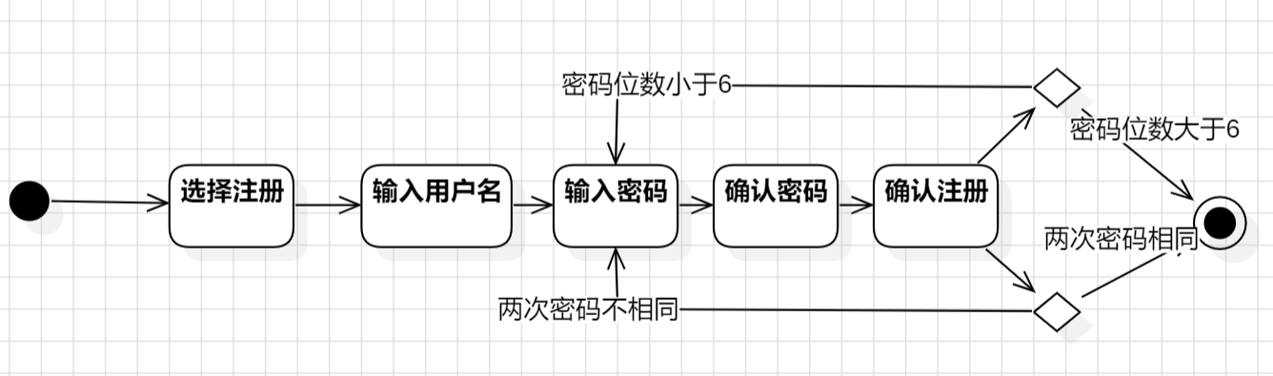
图5.3.2服务端活动图
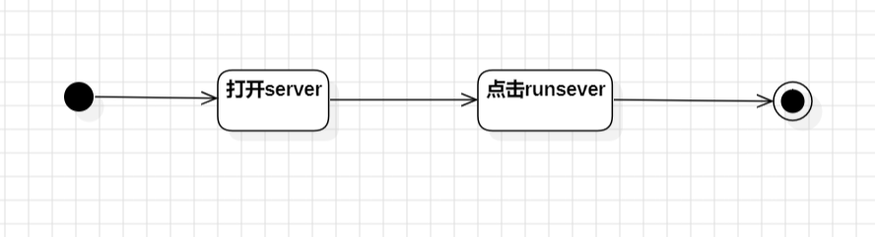
图5.3.3 客户端登录及聊天活动图
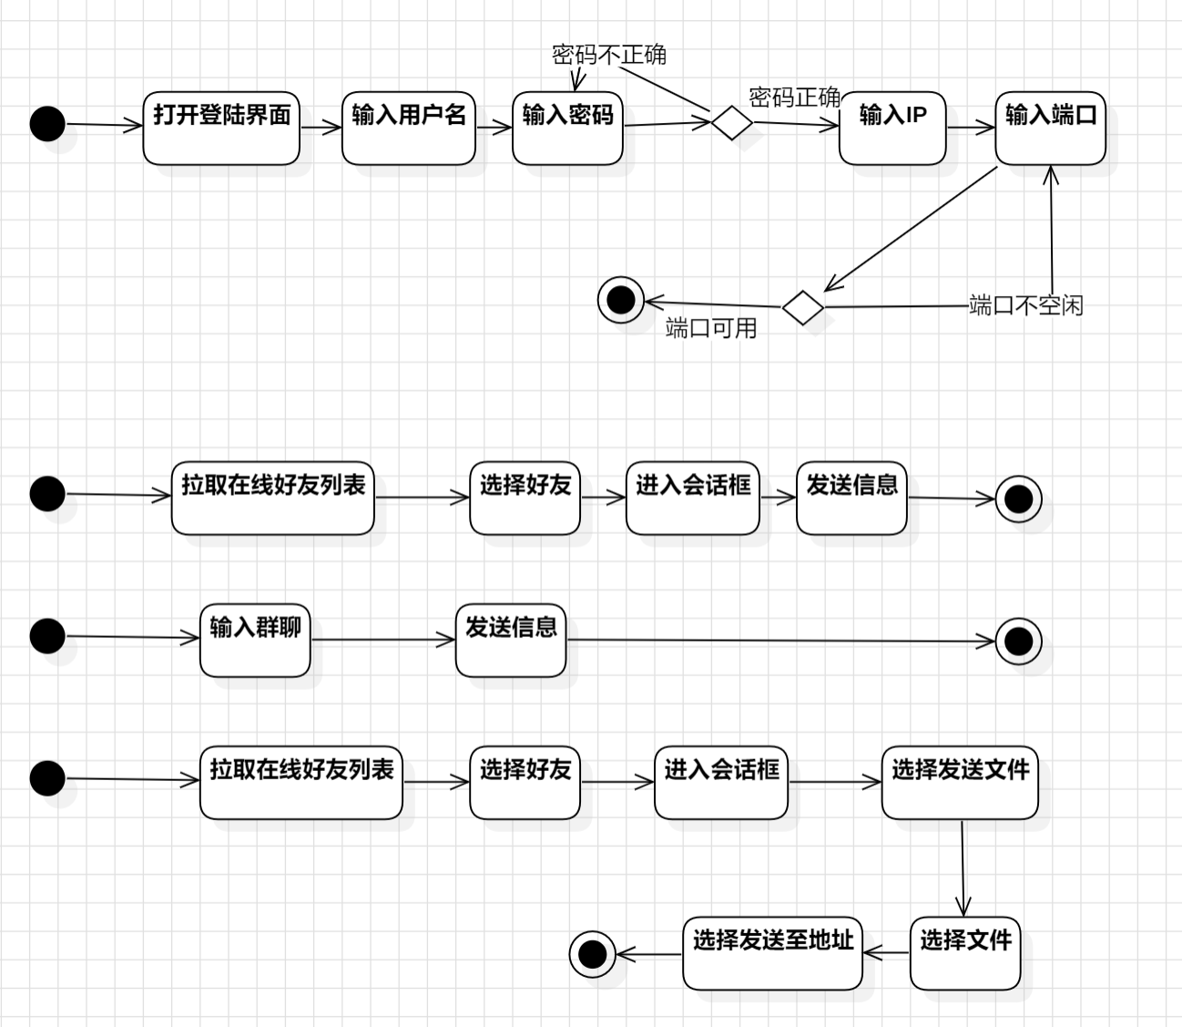

其它非功能需求
在这里列举出所有非功能需求，主要包括可靠性、安全性、可维护性、可扩展性、可测试性等。

性能需求

FreeChat的性能需求包括快速的消息传递和响应时间、稳定的连接和通信、高并发处理能力以支持大量用户同时在线、低延迟和高吞吐量的数据传输、有效的资源利用以及对不同网络条件的适应性。此外，安全性和隐私保护也是重要考虑因素，包括数据加密、身份验证和权限管理。良好的用户体验也是性能需求的一部分，包括界面流畅度、消息同步速度和系统稳定性。综合考虑，聊天软件需要在性能方面保持高效、可靠和安全。

安全性需求

FreeChat的安全性需求包括数据加密，确保消息在传输和存储过程中得到保护，防止信息泄露。身份验证和授权机制是必要的，以确保只有合法用户才能访问和发送消息。防止恶意软件和网络攻击，包括拒绝服务攻击和数据篡改。隐私保护是关键，用户个人信息和聊天内容应受到严格保护。另外，软件需要遵循相关的法律法规和隐私政策，确保用户数据的合规性和安全性。综合考虑，聊天软件需要保障用户数据和通信的安全可靠。

软件质量属性

FreeChat的质量属性包括性能、可靠性、安全性、可维护性和可扩展性。性能要求软件能够快速响应用户操作，支持高并发的消息传递和处理。可靠性要求软件稳定运行，消息不丢失，连接不中断。安全性要求软件能够保护用户隐私和数据安全，防范各类网络攻击。可维护性要求软件易于维护和更新，有良好的代码结构和文档。可扩展性要求软件能够支持不断增长的用户量和功能需求，具有良好的扩展性和灵活性。

业务规则

FreeChat的业务规则包括用户身份验证和授权机制，确保只有授权用户才能访问和发送消息。用户可以创建和加入不同的聊天室，与其他用户进行实时聊天和交流。用户可以发送文本、图片、语音和视频等多种类型的消息。用户可以查看聊天记录和消息通知，管理好友列表和群组。软件需要支持消息撤回和删除功能，避免误操作和不恰当内容的传播。聊天软件还需要遵循相关法律法规和隐私政策，保障用户数据和隐私的安全。综合考虑，聊天软件的业务规则需要满足用户需求，同时保障安全和合规性。

用户文档
- 电子文档，与软件产品一同分发、配置；

词汇表

软件接口：软件接口是软件系统提供给外部系统或模块使用的一组定义清晰的方法和协议，用于实现不同系统之间的交互。软件接口可以包括应用程序接口（API）、数据库接口、网络接口等，用于实现不同软件组件之间的通信和数据交换。

端口：端口是计算机网络通信的一种逻辑概念，用于标识不同的网络应用程序或服务。每个端口都与特定的网络应用程序相关联，允许不同计算机上的应用程序进行通信和数据交换。常见的端口包括HTTP的80端口、FTP的21端口等。

IP地址：IP地址是互联网上用于唯一标识和定位设备的一组数字标识，用于在网络中定位设备的位置和实现设备之间的通信。IP地址分为IPv4和IPv6两种格式，用于标识不同的网络设备。IPv4地址由32位二进制数表示，而IPv6地址由128位二进制数表示。 IP地址是网络通信的基础，它允许设备在网络中相互识别和通信。

待定问题列表
表9.1 待定问题列表
1 | 添加离线收发功能
2 | 实现群聊选择
3 | 使用MySql和JDBC记录用户信息

Freechat软件概要设计报告文档
1. 引言 2
4
1.1 编写目的 24
1.2 项目风险 24
1.3 预期读者和阅读建议 25
1.4 参考资料 25
2. 设计概述 23
2.1 限制和约束 23
2.2 设计原则和设计要求 26
3. 系统逻辑设计 26
3.1 系统组织设计 26
3.2 系统结构设计 27
3.3 设计类结构 25
3.3.1 客户端基本类设计 28
3.3.2 服务端基本类设计 Error: Reference source not found
3.4 关键处理过程或者算法的设计 31
3.5 系统接口设计 32
3.5.1 系统接口表 32
3.5.2 系统接口传输协议说明 324
4. 系统出错处理设计 34
4.1 系统出错处理表 34
4.2 维护处理过程表 34
5. 数据库设计 37
6. 词汇表 37

7. 进度计划 36

引言
本项目的名称是FreeChat,是一款能够自主设计端口，支持聊天、群聊、文件传输的聊天软件。本概要设计报告将对软件的设计进行概括描述，将介绍产品的系统组成、内部类设计、出错处理等方面，使用户对软件的基本设计有大致了解。

编写目的
聊天软件作为一种重要的社交工具，已经成为人们日常生活中不可或缺的一部分。它不仅提供了互联网上文字沟通方式，还具有好友管理、群组聊天、文件分享等功能，为用户提供了丰富多样的社交体验。为此，我们设计了一款能够自主设计端口，支持聊天、群聊、文件传输的聊天软件“Freechat”。
本文基于《Freechat需求分析报告》编写，希望能通过Freechat实现互联网上文字沟通功能，还具有好友管理、群组聊天、文件分享等功能，以便于人们日常使用。这份软件系统概要设计报告详尽说明了本项目的软件结构，包括系统逻辑设计、系统出错处理设计以及数据库设计，从而对该软件产品的结构进行描述。

项目风险
- 任务提出者：
技术风险：任务提出者可能面临技术实现的不确定性，例如所需功能的复杂性超出预期，技术难题无法克服等。
时间风险：任务提出者可能面临项目进度延误的风险，导致完成时间推迟，达不到时间要求。
成本风险：任务提出者可能面临项目成本超支的风险，比如时间成本，时间安排。
- 软件开发者：
技术风险：软件开发者可能面临技术难题无法克服的风险，导致开发进度延误，甚至影响软件质量。
资源风险：软件开发者可能面临人力资源不足、技术能力不足等风险，影响项目的顺利进行。
质量风险：软件开发者可能面临代码质量、功能完备性等方面的风险，导致软件存在漏洞或质量不达标。
- 产品使用者：
安全风险：产品使用者可能面临数据泄露、账号被盗等安全风险，影响个人隐私和数据安全。
使用体验风险：产品使用者可能面临软件稳定性、用户界面友好性等方面的风险，影响使用体验。
功能完备性风险：产品使用者可能面临软件功能不完善、用户需求无法满足等风险，影响使用效果

预期读者和阅读建议
- 用户：大致了解软件的基本设计。
- 开发人员：阅读产品的系统设计，了解产品的架构。
- 项目经理；评估产品需求是否被设计的系统所满足。
- 测试人员：根据软件的设计介绍思考测试用例的设计。
- 文档编写人员：根据实际软件不断调整报告的编写。

参考资料
- 基础平台界面设计的视觉元素分析与探究 李姗 包装与设计. 2022(06)
- Maven在Java项目中的引入及应用本项目已经批准的计划任务书 江日念 林霞 乔德新 电脑知识与技术. 2013,9(21)
- 使用实例文档；
- 软件开发中工已发布的其他文档：readme.md
- Maven - Maven in 5 Minutes https://maven.apache.org/guides/getting-started/maven-in-five-minutes.html
- [Github Actions documentation - Github Docs]https://docs.github.com/en/actions
- [How to Fix java.io.StreamCorruptedException: invalid type code in Java?]
https://www.geeksforgeeks.org/how-to-fix-java-io-streamcorruptedexception-
- 软件需求分析报告文档

设计概述
本节描述现有开发条件和需要实现的目标，说明进行概要设计时应该遵循的设计原则和必须采用的设计方法。

限制和约束
- 技术条件：需要使用git和maven实现项目的管理和小组合作；使用Launch4j工具利用jar包生成对应可执行exe文件；需要实现TCP网络编程并利用多线程技术实现线程的集合和维护；需要使用GUI工具实现图形化交互界面。使用I/O流读入输出数据流；使用HashMap模拟数据库；
- 开发环境：Visual Studio，GitHub
- 时间限制：项目有时间限制，约两个半月时间，截止日期为2023年12月20日。
- 硬件限制：由于只能使用笔记本开发，限于特定的系统和JDK版本，最终软件使用限制于windows系统下且仅适用于JDK8和JDK21；
- 人员约束：小组人数受到限制，最终开发项目小组组成为3人。
在上述条件下，本项目的预计实现目标是：
客户端能够实现无异常启动或退出，拉取在线用户的列表，群聊、私聊(双方用户都在线时能互相收发消息），收发文件并保存的功能；服务端实现注册功能，验证用户登录并更新信息，向群聊窗口推送信息的功能。后续如果有能力添加离线收发的功能。

设计原则和设计要求
- 命名规则；类/接口命名使用大驼峰命名法，成员变量命名使用小驼峰命名法。
- 模块独立性原则：根据功能划分为相对独立的多个组件。
- 数据库设计规则；考虑到本系统为小型应用型的软件，数据存储量不大，在进行数据库设计时可优先考虑数据操作的简易性，在满足第一、第二范式的情况下允许一定量的冗余出现。
- 必须的安全措施：数据备份和恢复；数据加密；增强密码强度。
- 安全性和保密原则：为了确保用户数据的安全性，本系统应提供对用户数据进行备份保存和恢复的功能。
- 系统灵活性要求：降低耦合，提高内聚；创建可复用代码等。
- 系统易操作性要求；本软件在进行设计时应充分考虑到系统的易操作性，具有操作简单、便捷的特点，缩短用户对系统操作理解的时间。
- 系统可维护性要求：使用版本控制系统；使用清晰的命名与注释；遵循良好的代码风格和约定。

系统逻辑设计

系统组织设计
系统组织设计通过系统组织表描述本系统由哪些子系统(模块)组成，这些子系统与业务职能之间的关系，如下：
表3-1 系统组织设计表
子系统编号 | 英文名称 | 中文名称 | 业务职能
1 | LoginFrame | 登录 | 负责用户登录账号的功能
2 | RegisterFrame | 注册 | 负责用户注册账号的功能
3 | OnlineFriendsListFrame | 好友列表 | 负责拉取在线用户列表的功能
4 | ChatFrame | 聊天窗口 | 负责用户私聊、群聊、传输文件的功能
5 | ServerFrame | 服务端 | 负责验证用户登录并更新信息、向群聊推送消息等功能

系统结构设计
本节将对系统特性作较为详细的描述，并给出系统特性结构图。
系统用例模块映射表说明每个子模块实现那些用例或者用例的一部分。
表3-2-1登录模块设计表
子系统编号：1
子系统英文名称：LoginFrame
子系统中文名称：登录
用例编号 | 系统用例  英文名称 | 系统用例  中文名称 | 操作功能
1 | InputUsername | 输入用户名 | 用户输入用户名
2 | InputPassword | 输入密码 | 用户输入密码
3 | InputIPaddress | 输入ip地址 | 用户输入服务器ip地址
4 | InputPort | 输入端口 | 用户输入服务器端口号

表3-2-2 注册模块设计表
子系统编号：2
子系统英文名称：RegisterFrame
子系统中文名称：注册
用例编号 | 系统用例  英文名称 | 系统用例  中文名称 | 操作功能
1 | InputUsername | 输入用户名 | 用户输入用户名
2 | InputPassword | 输入密码 | 用户输入密码
3 | ConfirmPassword | 确认密码 | 用户再次输入密码确认两次输入密码是否一致
4 | ConfirmRegistration | 确认注册 | 点击确认注册成功

表3-2-3 好友列表模块设计表
子系统编号：3
子系统英文名称：OnlineFriendsListFrame
子系统中文名称：好友列表
用例编号 | 系统用例  英文名称 | 系统用例  中文名称 | 操作功能 | 调用对象 | 被调用  对象
1 | GetOnlineFriendsList | 拉取在线好友列表 | 点击查看在线好友列表 | 好友列表 | 进入私聊，进入群聊
2 | EnterPrivateChat | 进入私聊 | 输入在线好友用户名，进入聊天窗口 | 拉取在线好友列表 | 聊天窗口
3 | EnterGroupChat | 进入群聊 | 与在线好友建立群聊窗口 | 拉取在线好友列表 | 聊天窗口
表3-2-4 聊天窗口模块设计表
子系统编号：4
子系统英文名称：ChatFrame
子系统中文名称：聊天窗口
用例编号 | 系统用例  英文名称 | 系统用例  中文名称 | 操作功能 | 调用对象 | 被调用  对象
1 | SendFile | 传送文件 | 向在线好友传送文件 | 进入私聊 | 无
2 | ReceiveFile | 接收文件 | 从在线好友接收文件 | 进入私聊 | 无
3 | SendMessage | 发送消息 | 向在线好友发送消息 | 进入私聊 | 无
4 | ReceiveMessage | 接收消息 | 从在线好友接收消息 | 进入私聊 | 无

表3-2-5 服务端模块设计表
子系统编号：5
子系统英文名称：ServerFrame
子系统中文名称：服务端
用例编号 | 系统用例  英文名称 | 系统用例  中文名称 | 操作功能
1 | QueryIPAddress | 查询IP地址 | 输入开放的端口号后显示IP地址
2 | PushMessage | 群聊推送 | 向在线用户推送群聊消息
3 | Actionlistener | 监听 | 监听注册状态、连线状态、登录状态

设计类结构

3.3.1客户端基本类设计
下图为本软件客户端的基本架构设计示意图，意在描述各个功能模块的逻辑组成结构。下图主要显示系统功能的实现过程，各个功能相关的界面框架之间的组成关系以及业务逻辑的实现。
本软件框架类似于MVC三层架构,下图中,从StartClient（启动类）开始，从上到下依次为:LoginFrame、RegisterFrame、ChatFrame、OnlineFriendsListFrame等都是实现用户界面、能与用户产生交互的边界类; UseClientService、ClientChatService、ClientFileService为实现业务逻辑的控制类;Message以及User为存储实体数据的实体类。 此外鉴于篇幅限制，ServerConnectThread与ServerConnectThreadManage两个客户端线程类并未展示。
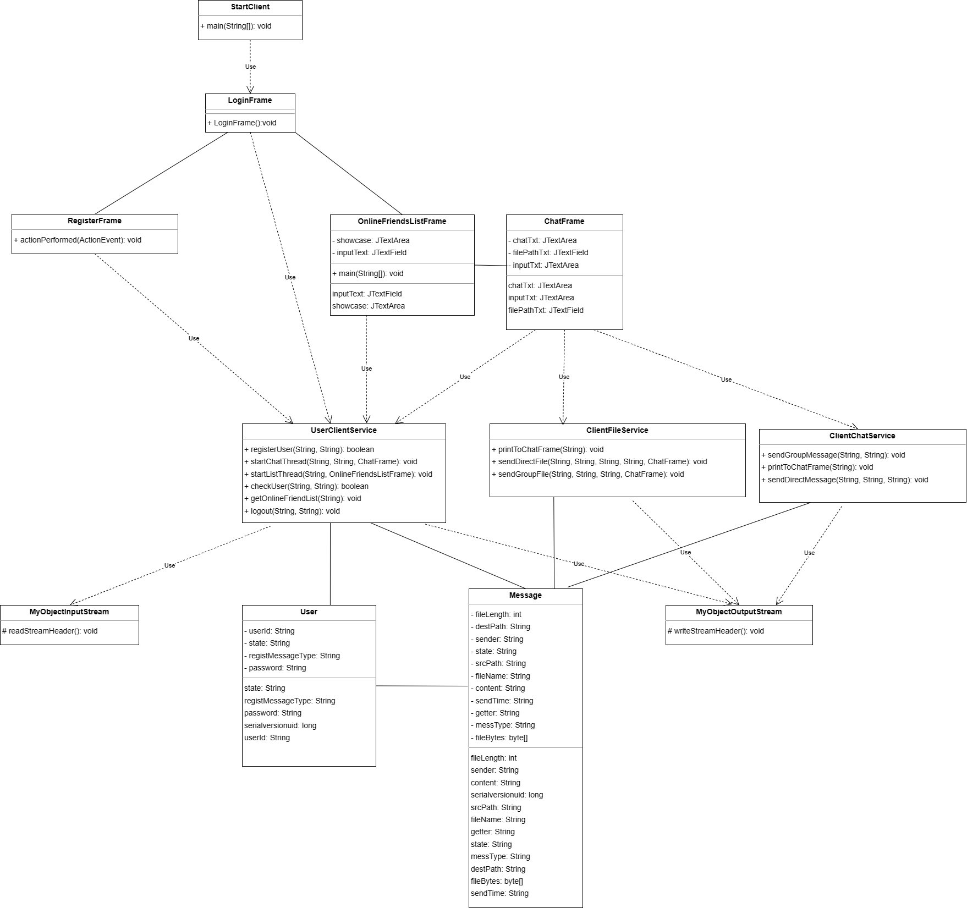
图3-3-1 客户端基本类图

3.3.2服务端基本类设计
下图为本软件服务端的基本架构设计示意图，主要展示服务端的功能、框架类的设计以及数据存储方式。
同样鉴于篇幅限制，ServerConnectThread与ServerConnectThreadManage两个客户端线程类并未展示。
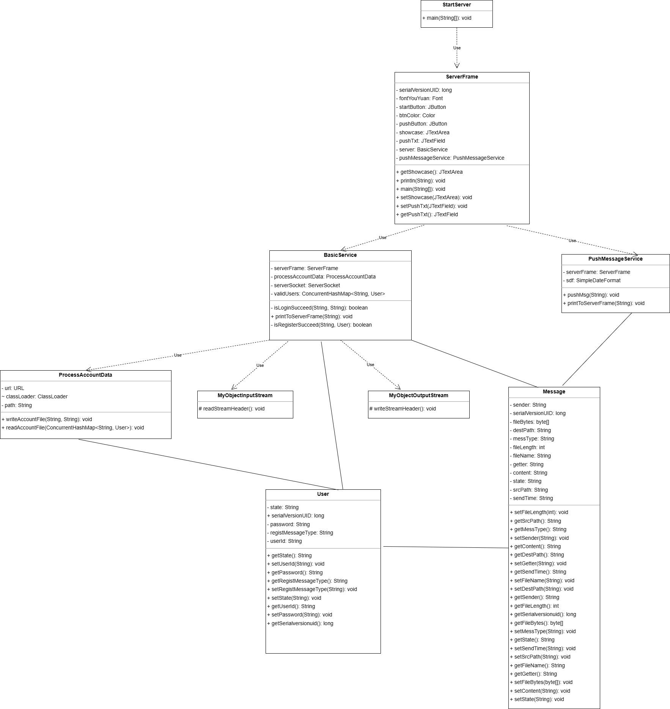
图3-3-2 服务端基本类图

关键处理过程或者算法的设计
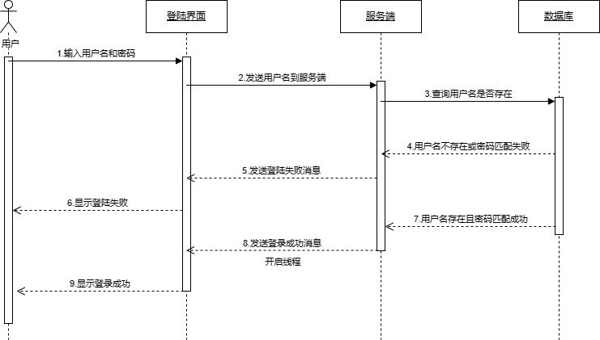
图3-4-1 用户登录顺序图
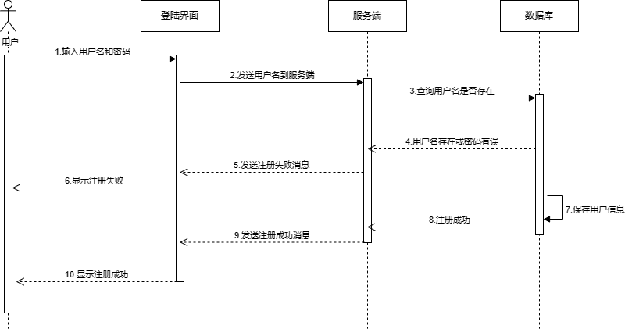
图3-4-2 用户注册顺序图

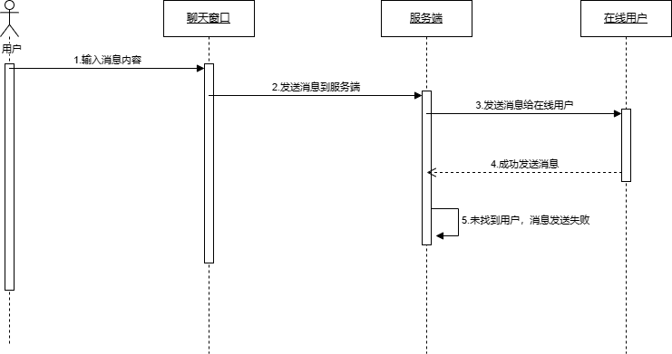
图3-4-3 用户私聊顺序图

系统接口设计
3.5.1系统接口表
表3-5-1 登录系统接口表
子系统编号：1
子系统英文名称：LoginFrame
子系统中文名称：登录
接口  编号 | 接口  名称 | 接口  类型 | 接口  性质 | 接口  速率 | 接口  协议
1 | StartClient | 启动客户端 | 输入 | 取决于电脑读写速率
2 | UserClientService | 客户端与服务端通信 | 双向 | 取决于电脑读写速率 | TCP

表3-5-2 注册系统接口表
子系统编号：2
子系统英文名称：RegisterFrame
子系统中文名称：注册
接口  编号 | 接口  名称 | 接口  类型 | 接口  性质 | 接口  速率 | 接口  协议
1 | UserClientService | 客户端与服务端通信 | 双向 | 取决于电脑读写速率 | TCP

表3-5-3 好友列表系统接口表
子系统编号：3
子系统英文名称：OnlineFriendsListFrame
子系统中文名称：好友列表
接口  编号 | 接口  名称 | 接口  类型 | 接口  性质 | 接口  速率 | 接口  协议
1 | ClientConnectServerThread | 接收来自服务端的Message对象 | 输入 | 取决于电脑读写速率 | TCP
2 | UserClientService | 客户端与服务端通信 | 双向 | 取决于电脑读写速率 | TCP

表3-5-4 聊天窗口系统接口表
子系统编号：4
子系统英文名称：ChatFrame
子系统中文名称：聊天窗口
接口  编号 | 接口  名称 | 接口  类型 | 接口  性质 | 接口  速率 | 接口  协议
1 | ClientConnectServerThread | 接收来自服务端的Message对象 | 输入 | 取决于电脑读写速率 | TCP
2 | UserClientService | 客户端与服务端通信 | 双向 | 取决于电脑读写速率 | TCP

表3-5-5 服务端系统接口表
子系统编号：5
子系统英文名称：ServerFrame
子系统中文名称：服务端
接口  编号 | 接口  名称 | 接口  类型 | 接口  性质 | 接口  速率 | 接口  协议
1 | ProcessAccountData | 处理账号数据，对数据库进行读写操作 | 双向 | 取决于电脑读写速率
2 | StartServer | 启动服务端 | 输入 | 取决于电脑读写速率
3 | BasicService | 客户端与服务端通信 | 双向 | 取决于电脑读写速率 | TCP
4 | ServerConnectThread | 读取客户端发送的数据 | 输入 | 取决于电脑读写速率 | TCP
5 | PushMessageService | 向客户端推送消息 | 输出 | 取决于电脑读写速率 | TCP

3.5.2 系统接口传输协议说明
客户端的UserClientService、ClientConnectServerThread，服务器的BasicService、ServerConnectThread、PushMessageService都采用了TCP协议。服务器建立后，客户端向服务器发起连接请求，服务器确认连接请求并发起确认，最后客户端发起最终确认表示连接成功。连接成功后，系统接口可通过Socket进行数据的传输。
UserClientService与BasicService实现了客户端与服务器间用户密码以及是否登陆成功等其他信息的传递，完成了注册与登录的功能。ClientConnectServerThread与ServerConnectThread实现了Message对象的传输，完成了用户聊天以及拉取聊天列表的功能。PushMessageService实现了服务器向客户端推送消息的功能。TCP协议提供了可靠的字节流传输，确保数据的完整性和有序性。

系统出错处理设计
本节描述系统发生外界及内在错误时，所提供的错误信息及处理方法，它包括系统出错处理表及维护处理过程表。

系统出错处理表
本表给出有关出错处理的产生原因、提示信息、以及建议处理方法。

表4-1-1 登录系统出错处理表
子系统编号：1
子系统英文名称：LoginFrame
子系统中文名称：登录
错误编号 | 错误名称 | 错误原因 | 处理方式
1 | 账号或密码错误 | 用户未注册或已注册但账号或密码填写错误 | 向用户显示错误信息，提示正确输入。
2 | 服务器未启动 | 用户使用时服务器未启动 | 向用户显示错误信息，提示启动服务器。
3 | 无效的端口号 | 用户未输入端口号或该端口已被占用 | 向用户显示错误信息，提示正确输入。
4 | IP地址不合法 | 用户输入的IP地址不合法 | 向用户显示错误信息，提示正确输入。
表4-1-2 注册系统出错处理表
子系统编号：2
子系统英文名称：RegisterFrame
子系统中文名称：注册
错误编号 | 错误名称 | 错误原因 | 处理方式
1 | 输入不合法 | 用户输入的密码小于6。 | 向用户显示错误信息，提示正确输入。
2 | 密码不一致 | 用户两次输入的密码不一致。 | 向用户显示错误信息，提示正确输入。
3 | 注册失败 | 端口被占用，服务器未启动或是注册用户已存在。 | 向用户显示错误信息，提示重新注册。
表4-1-3 好友列表系统出错处理表
子系统编号：3
子系统英文名称：OnlineFriendsListFrame
子系统中文名称：好友列表
错误编号 | 错误名称 | 错误原因 | 处理方式
1 | 输入不合法 | 用户未输入对方用户名。 | 向用户显示错误信息，提示正确输入。
表4-1-4 聊天窗口系统出错处理表
子系统编号：4
子系统英文名称：ChatFrame
子系统中文名称：聊天窗口
错误编号 | 错误名称 | 错误原因 | 处理方式
1 | 未找到用户 | 输入的用户名未注册 | 向用户显示错误信息，提示未找到用户。
2 | 消息发送失败 | 未连接网络或是服务器未启动 | 检查网络连接与服务器启动情况。
3 | 文件保存失败 | 文件保存路径（绝对路径）错误 | 向用户显示错误信息，提示正确输入。

表4-1-5 服务器系统出错处理表
子系统编号：5
子系统英文名称：ServerFrame
子系统中文名称：服务器
错误编号 | 错误名称 | 错误原因 | 处理方式
1 | 推送群聊消息失败 | 用户未打开群聊的聊天窗口 | 向用户显示错误信息，提示打开群聊窗口。

维护处理过程表
系统出错时，将调用维护处理过程对错误进行处理，有关维护处理过程的各项内容由维护处理过程表进行描述。
当系统有多个子系统(模块)组成时，每个子系统分别使用一张维护处理过程表进行描述。维护处理过程表的格式如下：
表4-2-1 登录维护处理过程表
子系统编号：1
子系统英文名称：LoginFrame
子系统中文名称：登录
错误编号 | 处理过程 | 处理过程 | 处理功能 | 入口参数 | 出口参数
错误编号 | 英文名称 | 中文名称 | 处理功能 | 入口参数 | 出口参数
1 | isLoginSucceed | 是否登录成功 | 检查“用户名”是否存在，“密码”是否填写正确。 | String UserId；String pwd | 布尔值
2 | IsInputInvalid | 输入是否合法 | 检查IP地址是否合法，端口号是否有效 | InetAddress address；  Integer Port | 布尔值
表4-2-2 注册维护处理过程表
子系统编号：2
子系统英文名称：RegisterFrame
子系统中文名称：账单
错误编号 | 处理过程 | 处理过程 | 处理功能 | 入口参数 | 出口参数
错误编号 | 英文名称 | 中文名称 | 处理功能 | 入口参数 | 出口参数
1 | isRegisterSucceed | 是否注册成功 | 检查“用户名”是否存在。 | String UserId；  User user | 布尔值
2 | isInputValid | 输入是否合法 | 检查密码长度是否小于6 | String pwd | 布尔值
3 | IsPwdMatched | 密码是否一致 | 检查两次输入密码是否相等 | String pwd；  String pwd2 | 布尔值
表4-2-3 好友列表维护处理过程表
子系统编号：3
子系统英文名称：OnlineFriendsListFrame
子系统中文名称：好友列表
错误编号 | 处理过程 | 处理过程 | 处理功能 | 入口参数 | 出口参数
错误编号 | 英文名称 | 中文名称 | 处理功能 | 入口参数 | 出口参数
1 | isInputValid | 输入用户名是否合法 | 检查输入“用户名”是否为空 | String GetterId | 布尔值
表4-2-4 聊天窗口维护处理过程表
子系统编号：4
子系统英文名称：ChatFrame
子系统中文名称：聊天窗口
错误编号 | 处理过程 | 处理过程 | 处理功能 | 入口参数 | 出口参数
错误编号 | 英文名称 | 中文名称 | 处理功能 | 入口参数 | 出口参数
1 | isFileFound | 文件路径是否正确 | 检查“文件路径”是否有误 | String filePath | 布尔值
2 | IsGetterFound | 接收者是否存在 | 检查接受消息用户的线程是否存在 | ServerConnectThread thread | 布尔值
表4-2-5 服务器维护处理过程表
子系统编号：5
子系统英文名称：ServerFrame
子系统中文名称：服务器
错误编号 | 处理过程 | 处理过程 | 处理功能 | 入口参数 | 出口参数
错误编号 | 英文名称 | 中文名称 | 处理功能 | 入口参数 | 出口参数
1 | isThreadExit | 线程是否存在 | 检查用户群聊的线程是否存在 | ServerConnectThread thread | 布尔值

数据库设计
本软件使用IO流与ConcurrentHashMap模拟数据库，在ProcessAccountData类中有两个方法，readAccountFile与writeAccountFile。readAccountFile：读取数据库(account.properties)中的账号数据，写入到validUsers中;当程序启动时，需要调用该方法(放在static {}中)，将数据库中的数据读取到validUsers中;当对数据库进行修改时，需要调用该方法，将修改后的数据写入到validUsers中;writeAccountFile: 当进行注册时，将userId＆pwd写入到数据库中(account.properties)。后期有能力再改用MySql和JDBC记录用户信息。

词汇表
MVC框架：MVC（Model View Controller）是一广泛使用的软件设计模式，它强制性地使应用程序的输入、处理和输出分开。使用MVC应用程序被分成三个核心部件：模型、视图、控制器。它们各自处理自己的任务。
接口速率：接口速率是指网络设备在单位时间内能够处理的数据量。它是网络设备的物理特性之一,也是评估网络设备性能的重要指标之一。接口速率决定了设备在传输数据时的最大速度。
TCP协议：TCP(Transmission Control Protocol)是一种面向连接的、可靠的、基于字节流的传输层协议。用于在计算机网络上可靠地传输数据，保证数据从发送方到接受方。

进度计划
小组有3个组员，模仿MVC的程序结构，三个人可大致分为模型层（负责数据库设计、数据处理逻辑实现）、视图层（实现用户界面、页面设计）以及控制器层（实现业务逻辑，处理用户交互）。同时组长还肩负项目管理者的责任，负责协调整个项目，确保项目按时交付、质量可控，并根据需要进行调整和优化。
根据不同子系统的复杂度以及组员分工情况的不同，各个子系统的预计完成时间进度如下：
服务端模块：2-3周
登录模块：3-7天
注册模块：3-7天
好友列表模块：3-7天
聊天窗口模块：2-3周
其中服务端模块与聊天窗口模块比较重要，可适当增加人力与时间。子系统尽量在一个月半时间内完成，再通过用例测试不断调整优化代码。从实现各个子系统，到系统测试、代码优化，预计项目在2个半月内完成。

Freechat软件详细设计报告文档
1. 引言 40
1.1 编写目的 40
1.2 项目风险 40
1.3 文档约定 41
1.4 预期读者和阅读建议 41
1.5 参考资料 41
2. 支撑环境 31
2.1 开发工具、中间件以及数据库接口 31
2.2 硬件环境 42
2.3 网络环境 42
3. 子系统详细设计 42
4. 词汇表 48

引言
本项目的名称是FreeChat,是一款能够自主设计端口，支持聊天、群聊、文件传输的聊天软件。本详细设计报告主要帮助预期读者对象，熟悉和了解这份文档所编写的目的、存在风险及产品范围。

编写目的
聊天软件作为一种重要的社交工具，已经成为人们日常生活中不可或缺的一部分。它不仅提供了互联网上文字沟通方式，还具有好友管理、群组聊天、文件分享等功能，为用户提供了丰富多样的社交体验。为此，我们设计了一款能够自主设计端口，支持聊天、群聊、文件传输的聊天软件“Freechat”。
本详细设计报告基于《Freechat需求分析报告》，《Freechat概要设计报告》编写，希望能通过Freechat实现互联网上文字沟通功能，还具有好友管理、群组聊天、文件分享等功能，以便于人们日常使用。本报告在概要设计基础上编址，将为下一阶段程序编码工作提供依据，作为项目验收的重要内容和后期维护的必备资料。通过这份软件系统详细设计报告详尽说明了该软件产品的编码结构，从而对该软件产品的物理组成进行准确的描述。

项目风险
- 任务提出者：
技术风险：任务提出者可能面临技术实现的不确定性，例如所需功能的复杂性超出预期，技术难题无法克服等。
时间风险：任务提出者可能面临项目进度延误的风险，导致完成时间推迟，达不到时间要求。
成本风险：任务提出者可能面临项目成本超支的风险，比如时间成本，时间安排。
- 软件开发者：
技术风险：软件开发者可能面临技术难题无法克服的风险，导致开发进度延误，甚至影响软件质量。
资源风险：软件开发者可能面临人力资源不足、技术能力不足等风险，影响项目的顺利进行。
质量风险：软件开发者可能面临代码质量、功能完备性等方面的风险，导致软件存在漏洞或质量不达标。
- 产品使用者：
技术风险：软件开发者可能面临技术难题无法克服的风险，导致开发进度延误，甚至影响软件质量。
资源风险：软件开发者可能面临人力资源不足、技术能力不足等风险，影响项目的顺利进行。
质量风险：软件开发者可能面临代码质量、功能完备性等方面的风险，导致软件存在漏洞或质量不达标。

文档约定
- 部件编号方式：给每个部件分配为唯一的标识符与编号，以便在整个文档中引用
- 界面编号方式：给每个界面分配为唯一的标识符与编号，以便在整个文档中引用
- 命名规范：尽可能使用有意义的名称描述部件、界面的功能；简洁明了，风格一致；避免歧义

预期读者和阅读建议
- 用户：了解软件的详细设计。
- 开发人员：阅读产品的系统架构设计与编码标准。
- 项目经理：阅读详细设计，评估开发进度与可能的风险点。
- 测试人员：根据系统模块划分与接口定义制定全面的测试方案。
- 文档编写人员：根据实际软件不断调整报告的编写。

参考资料
- 基础平台界面设计的视觉元素分析与探究 李姗 包装与设计. 2022(06)
- Maven在Java项目中的引入及应用本项目已经批准的计划任务书 江日念 林霞 乔德新 电脑知识与技术. 2013,9(21)
- 使用实例文档；
- 软件开发中工已发布的其他文档：readme.md
- Maven - Maven in 5 Minutes https://maven.apache.org/guides/getting-started/maven-in-five-minutes.html
- [Github Actions documentation - Github Docs]https://docs.github.com/en/actions
- [How to Fix java.io.StreamCorruptedException: invalid type code in Java?]
https://www.geeksforgeeks.org/how-to-fix-java-io-streamcorruptedexception-
- Freechat软件需求分析报告文档
- Freechat软件概要设计报告文档

支撑环境

开发工具、中间件以及数据库接口
- 产品名称以及发行厂商
开发工具：Visual Studio Code 发行厂商：Microsoft
- 版本号
1.85.0
- 语言或代码集
Java
- 数据库接口名称
ProcessAccountData
- 数据库接口方式
通过ProcessAccountData类种的2个方法：readAccountFile与writeAccountFile实现数据库(account.properties)的读写。

硬件环境
- 机型：笔记本电脑
- 主频：2.30GHz
- 内存容量：16GB
- 磁盘容量：512GB
- 操作系统：Windows 11

网络环境
通畅的网络环境即可。

子系统详细设计
软件部件表：
表3-1 用户登录账号软件部件表
部件编号 | 1 | 部件名称 | 用户登录账号
所属子系统 | LoginFrame
部件调用者 | LoginFrame 用户输入用户名密码
部件被调用者 | MyObjectOutputStream  MyObjectInputStream
部件入口参数 | checkUser(String userId,String password):参数为账号和密码，作用为向客户端发送用户信息，并接受登录结果。
部件标识形式 | FreeChat_登录
运行环境 | JDK8或JDK21
各函数作用：
- LoginFrame：登录界面层类，该页面用于用户输入用户名密码登录
- （UserClientService:checkUser）:点击登录按钮通过调用UserClientService类的checkUser(String userId,String password)实现与服务器的连通
- （MyObjectOutputStream:writeObject）:该方法用于发送用户名(User)到服务端
- （MyObjectInputStream:readObject）:该方法用于接受服务端返回的Message
表3-2 用户注册账号软件部件表
部件编号 | 2 | 部件名称 | 用户注册账号
所属子系统 | RegisterFrame
部件调用者 | RegisterFrame 用户输入用户名密码
部件被调用者 | MyObjectOutputStream  MyObjectInputStream
部件入口参数 | registerUser(String userId,String password):参数为账号和密码，作用为向客户端发送用户信息，并接受注册结果。
部件标识形式 | FreeChat_注册
运行环境 | JDK8或JDK21
各函数作用：
- RegisterFrame：注册界面层类，该页面用于用户输入用户名密码注册
- （UserClientService:registrerUser）:点击注册按钮通过调用UserClientService类的RegisterUser(String userId,String password)实现与服务器的连通
- （MyObjectOutputStream:writeObject）:该方法用于发送用户名(User)到服务端
- （MyObjectInputStream:readObject）:该方法用于接受服务端返回的Message
流程描述:
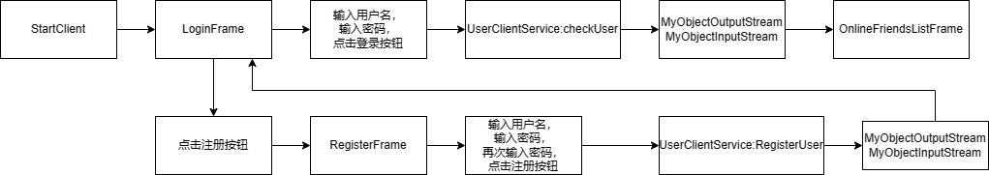
图3-1 用户登录/注册账号函数调用关系图

表3-3 用户查看好友列表软件部件表
部件编号 | 3 | 部件名称 | 用户查看好友列表
所属子系统 | OnlineFriendsListFrame
部件调用者 | OnlineFriendsListFrame 拉取在线好友列表
部件被调用者 | MyObjectOutputStream
部件入口参数 | getOnlineFriendList(String senderId):参数为请求用户的id，作用为发出请求用户的id
部件标识形式 | 列表
运行环境 | JDK8或JDK21
各函数作用：
- OnlineFriendsListFrame：列表界面层类，该页面用于展示在线好友列表
- （UserClientService:getOnlineFriendList）:点击查看列表按钮通过调用UserClientService类的getOnlineFriendList(String senderId)实现与服务器的连通
- （ClientConnectServerThreadManage:getThread）:传入用户名和在线状态
- （MyObjectOutputStream:writeObject）:该方法用于发送消息到服务端

流程描述:
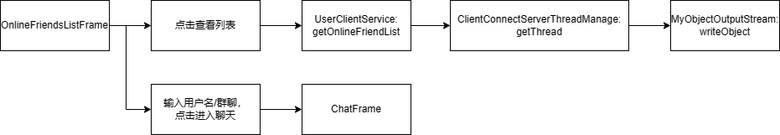

图3-2 用户查看好友列表函数调用关系图

表3-4 用户私聊软件部件表
部件编号 | 4 | 部件名称 | 用户私聊
所属子系统 | ChatFrame
部件调用者 | ChatFrame 向好友发送消息
部件被调用者 | MyObjectOutputStream
部件入口参数 | sendDirectMessage(String senderId, String getterId, String content)：参数分别为发送端Id，接收端Id，以及消息内容。作用为向接收端私聊发送文本消息。  sendFileMessage(String senderId, String getterId, String filePath, String fileName, ChatFrame chatFrame)：参数分别为发送端Id，接收端Id，文件路径，文件名，以及聊天窗口。作用为向接收端私聊发送文件消息。
部件标识形式 | 聊天
运行环境 | JDK8或JDK21
各函数作用：
- ChatFrame：聊天界面层类，该页面用于展示与好友的聊天窗口
- （ClientChatService:sendDirectMessage）:点击发送消息按钮通过调用ClientChatService类的sendDirectMessage(String senderId, String getterId, String content)实现与用户的消息传送
- （ClientChatService:sendDirectFile）:点击发送消息按钮通过调用ClientFileService类的sendDirectFile(String senderId, String getterId, String filePath, String fileName, ChatFrame chatFrame)实现与用户的文件传送。
- （ClientConnectServerThread:getThread）:获取消息接收端线程
- （MyObjectOutputStream:writeObject）:该方法用于发送消息到消息接收端

流程描述:
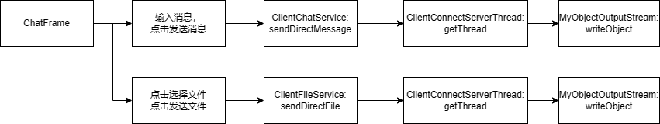

图3-3 用户私聊函数调用关系图
表3-5 用户群聊软件部件表
部件编号 | 5 | 部件名称 | 用户群聊
所属子系统 | ChatFrame
部件调用者 | ChatFrame 向在线用户群聊发送消息
部件被调用者 | MyObjectOutputStream
部件入口参数 | sendGroupMessage(String senderId, String content)：参数分别为发送端Id，以及消息内容。作用为向在线用户群聊发送文本消息。  sendGroupFile(String senderId, String filePath, String fileName, ChatFrame chatFrame)：参数分别为发送端Id，文件路径，文件名，以及聊天窗口。作用为向在线用户群聊发送文件消息。
部件标识形式 | 聊天
运行环境 | JDK8或JDK21
各函数作用：
- ChatFrame：聊天界面层类，该页面用于展示与好友的聊天窗口
- （ClientChatService:sendGroupMessage）:点击发送消息按钮通过调用ClientChatService类的sendGroupMessage(String senderId,String content)实现与在线用户的群聊消息传送
- （ClientChatService:sendGroupFile）:点击发送消息按钮通过调用ClientFileService类的sendGroupFile(String senderId, String filePath, String fileName, ChatFrame chatFrame)实现与在线用户的群聊文件传送。
- （ClientConnectServerThread:getThread）:获取群聊线程
- （MyObjectOutputStream:writeObject）:该方法用于向在线用户发消息

流程描述:

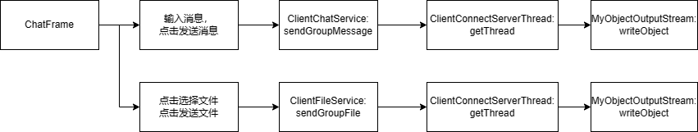
图3-4 用户群聊函数调用关系图

表3-6 服务器启动软件部件表
部件编号 | 6 | 部件名称 | 服务器启动
所属子系统 | ServerFrame
部件调用者 | ServerFrame 服务器界面窗口
部件被调用者 | BasicService
部件入口参数 | BasicService(ServerFrame serverFrame,Integer port)：参数分别为服务器窗口与端口号，该方法用于启动服务端
部件标识形式 | Freechat Server
运行环境 | JDK8或JDK21
各函数作用：
- StartServer:服务器启动类
- ServerFrame：服务器界面层类，该页面用于展示服务器窗口
- BasicService：服务器基本服务类，用于初始化服务器
流程描述:

图3-5 服务器启动函数调用关系图

表3-7 服务器处理账号信息软件部件表
部件编号 | 7 | 部件名称 | 服务器处理账号信息
所属子系统 | ServerFrame
部件调用者 | ServerFrame 服务器界面窗口
部件被调用者 | ProcessAccountData  MyObjectOutputStream
部件入口参数 | isLoginSucceed(String userId, String pwd)：参数分别为用户名与密码，该方法用于检查用户名是否存在，密码是否匹配。  isRegisterSucceed(String userId, String pwd)：参数分别为用户名与密码，该方法用于检查用户名是否存在，并同步账号信息到数据库  ConcurrentHashMap:get(String userId):参数为要查询的用户ID，该方法用于从数据库查询用户名信息
部件标识形式 | Freechat Server
运行环境 | JDK8或JDK21
各函数作用：
- ServerFrame：服务器界面层类，该窗口用于展示服务器以及客户端状态信息
- （BasicService：isLoginSucceed）：调用BasicService类的isLoginSucceed(String userId, String pwd)方法检查用户名是否存在，密码是否匹配。
- （BasicService：isRegisterSucceed）：调用BasicService类的isRegisterSucceed(String userId, String pwd)方法检查用户名是否存在，并同步账号信息到数据库。
- （ConcurrentHashMap:get）：从数据库查询用户名信息
- (ServerConnectThread:start)：开启新用户在线的线程
- (ServerConnectThreadManage:addThread):将新用户的线程加入线程管理中
- (ProcessAccountData:writeAccountFile)：同步新注册账号的信息于数据库种
- （MyObjectOutputStream:writeObject）:该方法用于向客户端返回登录/注册信息
- （MyObjectInputStream:readObject）:该方法用于接受客户端发送的用户名信息
流程描述:

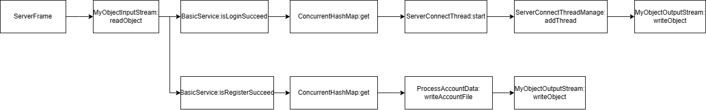
图3-6 服务器处理账号信息调用关系图
表3-8 服务器推送消息软件部件表
部件编号 | 8 | 部件名称 | 服务器推送消息
所属子系统 | ServerFrame
部件调用者 | ServerFrame 服务器界面窗口
部件被调用者 | MyObjectOutputStream
部件入口参数 | pushMsg(String msg)：参数为消息内容，该方法用于循环所有通信线程推送消息。
部件标识形式 | Freechat Server
运行环境 | JDK8或JDK21
各函数作用：
- ServerFrame：服务器界面层类，该窗口用于展示服务器以及客户端状态信息
- （PushMessageService：pushMsg）：调用PushMessageService类的pushMsg(String msg)方法循环所有通信线程推送消息。
- （ServerConnectThreadManage:getMap）：调用ServerConnectThreadManage类的getMap()方法获得在线用户的线程HashMap。
- ServerConnectThread：建立与在线用户的群聊线程
- （MyObjectOutputStream:writeObject）:该方法用于向在线用户群聊推送消息
流程描述:

图3-7 服务器推送消息函数调用关系图

词汇表

ConcurrentHashMap：ConcurrentHashMap是java.util.concurrent包的重要成员，它是HashMap的一个线程安全的、支持高效并发的版本。在默认理想状态下，ConcurrentHashMap可以支持16个线程执行并发写操作及任意数量线程的读操作。本软件使用ConcurrentHashMap存储模拟数据库的数据。

InputStream/OutputStream：字节流一般适用于处理字节数据（诸如图片、视频），InputStream/OutPutStream为字节流基类（超类或父类），字节流的类通常以stream结尾。它们的子类都是字节流，主要用在按字节来处理二进制数据。字节流是最基本的，采用ASCII编码。

Freechat测试用例报告文档
1. 文档介绍 50
1.1 文档目的 50
1.2 文档范围 50
1.3 读者对象 50
1.4 术语和缩写解释 50
2. 接口-路径测试用例 50
2.1 被测试对象(单元)的介绍 50
2.2 测试范围与目的 33
2.3 测试环境与测试辅助工具的描述 53
2.4 测试方法 54
2.5 接口测试用例 54
2.5.1语句覆盖 54
2.5.2 分支覆盖 54
2.5.3 条件覆盖 55
2.6 路径测试的检查表 56
3. 功能测试用例 37
3.1 被测试对象的介绍 37
3.2 测试范围与目的 38
3.3 测试环境与测试方法 59
3.4 用例描述及前置条件 59
3.5 功能测试用例 59
3.6 测试步骤及预期结果 59
4. 图形用户界面测试用例 60
4.1 被测试对象的介绍 60
4.2 测试范围与目的 60
4.3 用户界面测试的检查表 60

1.文档介绍
1.1 文档目的
本软件测试用例报告主要帮助预期读者对象，熟悉和了解这份文档所编写的目的、存在风险及产品范围。

1.2 文档范围
本文档包含测试范围为：接口路径测试，功能测试，健壮性测试，性能测试，图形用户界面测试。

1.3 读者对象
产品经理，开发人员，测试人员等相关人员

1.4 术语和缩写解释

缩写、术语 | 解 释
黑盒测试 | 在完全不考虑程序内部结构和内部特性的情况下，在程序接口进行测试，
白盒测试 | 清楚盒子内部的东西以及里面是如何运作的情况下进行程序测试
等价类划分 | 将程序所有可能的输入数据（有效的和无效的）划分成若干个等价类。

2.接口－路径测试用例
2.1 被测试对象（单元）的介绍
测试登陆界面与客户端使用的聊天界面连接端口是否正常，需要对于密码与用户名对应进行检测并查询客户端书读的端口是否存在与开放，根据条件判断选择跳出相应提示界面或跳转到对应的聊天界面，实现具体的聊天功能。
登录界面部分设计及部分监测功能对应类、方法代码如下：代码1-1
public LoginFrame() {
userLabel = new JLabel("用户名", JLabel.CENTER);
userLabel.setFont(new Font("youyuan", Font.BOLD, 20));
pwdLabel = new JLabel("密 码", JLabel.CENTER);
pwdLabel.setFont(new Font("youyuan", Font.BOLD, 20));
userText = new JTextField();
userText.setFont(new Font("youyuan", Font.PLAIN, 20));
pwdTxt = new JPasswordField();
/* 登录栏 */
loginPanel = new JPanel();
loginButton = new JButton();
/* 登录按钮 */
loginButton.setText("登录");
loginButton.setFont(new Font("youyuan", Font.BOLD, 20));
loginButton.setBackground(Color.decode("#33a3dc"));
loginButton.setPreferredSize(new Dimension(220, 40));
loginButton.setCursor(Cursor.getPredefinedCursor(Cursor.HAND_CURSOR));
loginButton.setBorderPainted(false);
loginButton.setBorder(null);
loginPanel.add(loginButton);
/* 设计界面布局 */
Dimension screenSize = Toolkit.getDefaultToolkit().getScreenSize();
add(background_North, BorderLayout.NORTH);
add(centerPanel, BorderLayout.CENTER);
add(loginPanel, BorderLayout.SOUTH);
setVisible(true);
setBounds(600, (int)(screenSize.getHeight()/2) - 315, 500, 430);
setResizable(false);
setDefaultCloseOperation(JFrame.EXIT_ON_CLOSE);
setTitle("FreeChat_登录");
/* 添加监听 */
loginButton.addActionListener(new ActionListener() {
@Override
public void actionPerformed(ActionEvent e) {
String userId = userText.getText().trim();
String pwd = new String(pwdTxt.getPassword()).trim();
if ("".equals(userId)) {
JOptionPane.showMessageDialog(null, "请输入账号");
return;
}
if ("".equals(pwd)) {
JOptionPane.showMessageDialog(null, "请输入密码");
return;
}
userClientService = new UserClientService();
// 成功登录,关闭loginin窗口，打开userFrame窗口
if (userClientService.checkUser(userId, pwd)) {
LoginFrame.this.dispose();
JOptionPane.showConfirmDialog(null, "登录成功");
new OnlineFriendsListFrame(userId, userClientService);
}
}
});
});
}
}
public boolean checkUser(String userId, String password) {
boolean status = false;
try {
user.setUserId(userId);
user.setPassword(password);
// 创建Socket,与服务器建立连接
socket = new Socket(address, port);
// 发送User到服务端
MyObjectOutputStream oos = new MyObjectOutputStream(socket.getOutputStream());
oos.writeObject(user);
// 接收服务端返回的Message
MyObjectInputStream ois = new MyObjectInputStream(socket.getInputStream());
Message message = (Message) ois.readObject();
if (message.getMessType().equals(MessageType.LOGIN_SUCCEED)) {
status = true;
} else {
JOptionPane.showMessageDialog(null, "账号或密码错误");
socket.close();
}
} catch (IOException e) {
JOptionPane.showMessageDialog(null, "服务器未启动");
} catch (ClassNotFoundException e) {
e.printStackTrace();
}
return status;
}

登录流程图如下：
图1-1 该函数流程图
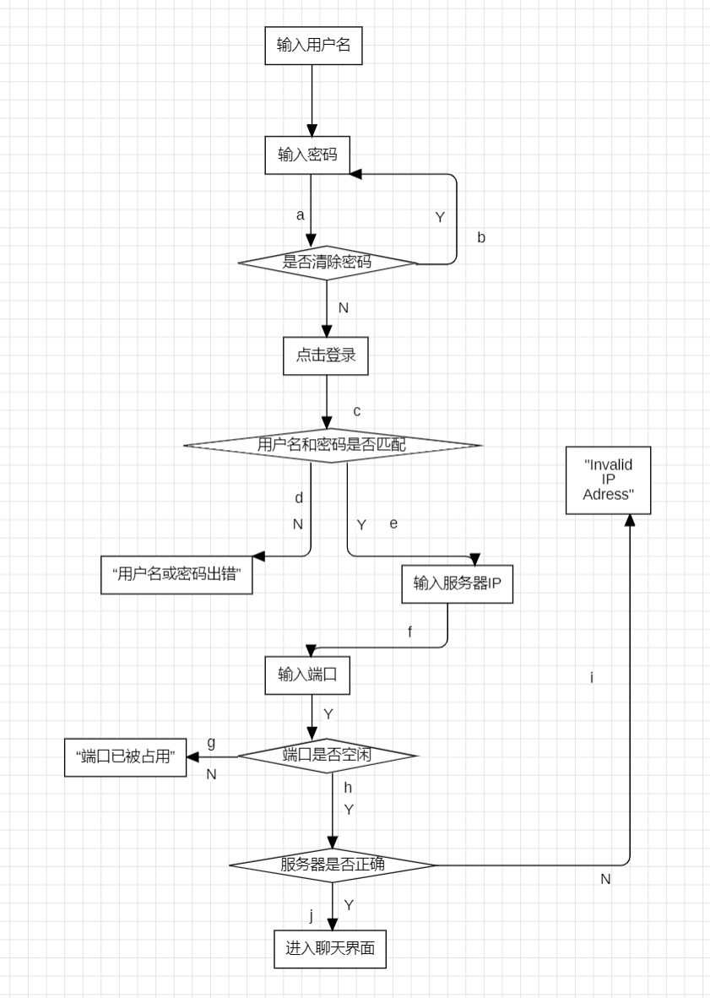
2.2测试范围与目的
测试该函数能否正确执行

2.3测试环境与测试辅助工具的描述
测试环境：Windows系统

2.4测试方法
白盒测试：语句覆盖，分支覆盖，条件覆盖，路径覆盖

2.5接口测试用例

2.5.1语句覆盖
分析：
设计足够多的测试用例，使得程序中每条语句至少被执行一次，因此设计用例时，需要注意将所有的语句都覆盖到，当已有的测试路径无法覆盖所有语句时，需要再增加测试路径，使其能够覆盖所有的语句。
测试用例如下：
表1-1 语句覆盖测试用例
输入项 |  |  |  | 测试路径 | 测试结果
用户名 | 密码 | IP | 端口号
Zhou | 123456 | 192.168.45.7 | 9002 | abcefhj | 成功加载出聊天界面
Zhou | 12345 | \ | \ | acd | “用户或密码错误”
Zhou | 123456 | 192.168.45.7 | 9000 | acefg | “端口已被占用”
Zhou | 123456 | 22 | 9002 | acefhi | “Invalid IP Adress”

2.5.2分支覆盖

分析：
在遇到判定结构时，设计的测试用例需要使程序中每个判定的"真"和"假"至少执行一次。图中共有四个判断结构，从第一个判断分支开始，设置测试用例来将每一个判断结构真假都执行一次，直到每一个判断分支都处理完成。
当选择清除密码后，第一个判断结构为真，设其为T1，当未选择清除密码，第一个判断结构为假，设其为！T1。
当用户名和密码匹配时，第而二个判断结构为真，设其为T2，当两者不相互匹配时，第二个判断结构为假，设其为！T2。
当端口空闲时，第三个判断结构为真，设其为T3，当端口不空闲时，第三个判断结构为假，设其为！T3。
当服务器正确时，第四个判断结构为真，设其为T4，当服务器不正确时，第四个判断结构为假，设其为！T4。

测试用例如下：

表1-2 分支覆盖测试用例
输入项 |  |  |  | 测试路径 | 测试结果
用户名 | 密码 | IP | 端口号
Zhou | 123456 | 192.168.45.7 | 9002 | abcefhj | T1T2T3T4
Zhou | 12345 | \ | \ | acd | T1!T2
Zhou | 123456 | 192.168.45.7 | 9000 | acefg | T1T2!T3
Zhou | 123456 | 22 | 9002 | acefhi | T1T2T3!T4

2.5.3 条件覆盖

分析：
在遇到判定结构时，设计的测试用例需要使程序中每个判定的"真"和"假"至少执行一次。图中共有四个判断结构，从第一个判断分支开始，设置测试用例来将每一个判断结构真假都执行一次，直到每一个判断分支都处理完成。
当选择清除密码后，第一个判断结构为真，设其为T1，当未选择清除密码，第一个判断结构为假，设其为！T1。
当用户名和密码匹配时，第而二个判断结构为真，设其为T2，当两者不相互匹配时，第二个判断结构为假，设其为！T2。
当端口空闲时，第三个判断结构为真，设其为T3，当端口不空闲时，第三个判断结构为假，设其为！T3。
当服务器正确时，第四个判断结构为真，设其为T4，当服务器不正确时，第四个判断结构为假，设其为！T4。

测试用例如下：

表1-2 分支覆盖测试用例
输入项 |  |  |  | 测试路径 | 测试结果
用户名 | 密码 | IP | 端口号
Zhou | 123456 | 192.168.45.7 | 9002 | abcefhj | T1T2T3T4
Zhou | 12345 | \ | \ | acd | T1!T2
Zhou | 123456 | 192.168.45.7 | 9000 | acefg | T1T2!T3
Zhou | 123456 | 22 | 9002 | acefhi | T1T2T3!T4

2.6路径测试的检查表
表1-5 路径测试检查表
检查项 | 结论
数据类型问题  （１）变量的数据类型有错误吗？  （２）存在不同数据类型的赋值吗？  （３）存在不同数据类型的比较吗？ | 无
变量值问题  （１）变量的初始化或缺省值有错误吗？  （２）变量发生上溢或下溢吗？  （３）变量的精度不够吗？ | 无
逻辑判断问题  （１）由于精度原因导致比较无效吗？  （２）表达式中的优先级有误吗？  （３）逻辑判断结果颠倒吗？ | 无
循环问题  （１）循环终止条件不正确吗？  （２）无法正常终止（死循环）吗？  （３）错误地修改循环变量吗？  （４）存在误差累积吗？ | 无
内存问题  （１）内存没有被正确地初始化却被使用吗？  （２）内存被释放后却继续被使用吗？  （３）内存泄漏吗？  （４）内存越界吗？  （５）出现野指针吗？ | 无
文件I/O问题  （１）对不存在的或者错误的文件进行操作吗？  （２）文件以不正确的方式打开吗？  （３）文件结束判断不正确吗？  （４）没有正确地关闭文件吗？ | 无
错误处理问题  （１）忘记进行错误处理吗？  （２）错误处理程序块一直没有机会被运行？  （３）错误处理程序块本身就有毛病吗？如报告的错误与实际错误不一致，处理方式不正确等等。  （４）错误处理程序块是“马后炮”吗？如在被它被调用之前软件已经出错。 | 无

3.功能测试用例
3.1被测试对象的介绍
私聊功能
public void sendDirectMessage(String senderId, String getterId, String content) {
// 构造message对象并初始化
Message message = new Message();
message.setMessType(MessageType.COMMON_MES);
message.setSender(senderId);
message.setGetter(getterId);
message.setContent(content);
message.setSendTime(sdf.format(new Date()));
// 打印消息到聊天框
printToChatFrame(senderId + "(我)" + sdf.format(new Date()));
printToChatFrame(content + "\n");
// 获取线程
ClientConnectServerThread thread = ClientConnectServerThreadManage.getThread(senderId, getterId);
try {
MyObjectOutputStream oos = new MyObjectOutputStream(thread.getSocket().getOutputStream());
oos.writeObject(message);
} catch (IOException e) {
e.printStackTrace();
}

部分方法实现：
public void sendGroupMessage(String sendId, String content) {
Message message = new Message();
message.setMessType(MessageType.GROUP_MES);
message.setSender(sendId);
message.setContent(content);
message.setSendTime(sdf.format(new Date()));

printToChatFrame(sendId + "(我)" + sdf.format(new Date()));
printToChatFrame(content + "\n");

ClientConnectServerThread thread = ClientConnectServerThreadManage.getThread(sendId, "群聊");
try {
MyObjectOutputStream oos = new MyObjectOutputStream(thread.getSocket().getOutputStream());
oos.writeObject(message);
} catch (IOException e) {
e.printStackTrace();
}
}
public void sendGroupMessage(String sendId, String content) {
Message message = new Message();
message.setMessType(MessageType.GROUP_MES);
message.setSender(sendId);
message.setContent(content);
message.setSendTime(sdf.format(new Date()));

printToChatFrame(sendId + "(我)" + sdf.format(new Date()));
printToChatFrame(content + "\n");

ClientConnectServerThread thread = ClientConnectServerThreadManage.getThread(sendId, "群聊");
try {
MyObjectOutputStream oos = new MyObjectOutputStream(thread.getSocket().getOutputStream());
oos.writeObject(message);
} catch (IOException e) {
e.printStackTrace();
}
}

3.2测试范围与目的
测试范围：私聊对象的选择和私聊功能
测试目的：私聊功能是否完善，是否正常
3.3测试环境与测试方法
测试环境：Windows系统
测试方法：等价类划分

3.4用例描述及前置条件
用例描述 | 私聊功能
前置条件 | 拉取聊天对象列表

3.5功能测试用例
表3-1 功能测试用例
输入条件 |  | 有效等价类 | 编号 | 无效等价类 | 编号
选择聊天对象 | 聊天对象在列表中 | 输入对象在拉取聊天对象列表中 | 1 | 第一个字符为”+“或者小数点或者数字，且小数点后有两位以上的数字 | 5
选择聊天对象 | 聊天对象为群聊 | 聊天对象框输入“群聊” | 2 | 聊天对象框输入“群聊”+别的符号 | 6
输出内容 | 字数限制 | 字数 <= 200 | 3 | 字数 >= 200 | 7
输出内容 | 选择文件 | 文件存在 | 4 | 文件不存在 | 8

3.6测试步骤及预期结果
表3-2 测试步骤及预期结果
步骤描述 | 输入数据 | 预期结果
1.选择聊天对象 | 聊天对象在列表中 | 进入对话框
 | 聊天对象不再列表中 | 显示错误
 | 输入“群聊” | 进入群聊界面
 | 输入“群聊”+别的符号 | 显示错误
2.输出聊天内容 | 输入100个字符 | 显示聊天内容及时间
 | 输入200个字符 | 显示聊天内容及时间
 | 输入205个字符 | 显示“字数超出限制”
 | 选择存在文件 | 文件发送并保存本地
 | 选择不存在文件 | 显示“文件不存在”

4.图形用户界面测试用例

4.1被测试对象的介绍
测试界面的显示内容与控件。

4.2测试范围与目的
测试范围：所有界面的所有控件
4.3用户界面测试的检查表
检查项 | 评价
窗口切换、移动、改变大小时正常吗？ | 正常
各种界面元素的文字正确吗？（如标题、提示等） | 正确
各种界面元素的状态正确吗？（如有效、无效、选中等状态） | 正确
各种界面元素支持键盘操作吗？ | 支持
各种界面元素支持触摸操作吗？ | 正常
对话框中的缺省焦点正确吗？ | 正常
数据项能正确回显吗？ | 正常
对于常用的功能，用户能否不必阅读手册就能使用？ | 正常
执行有风险的操作时，有“确认”、“放弃”等提示吗？ | 有
操作顺序合理吗？ | 合理
有联机帮助吗？ | 无
各种界面元素的布局合理吗？美观吗？ | 合理，美观
各种界面元素的颜色协调吗？ | 协调
各种界面元素的形状美观吗？ | 美观
字体美观吗？ | 美观
图标直观吗？ | 直观

